

Název školy: ZŠ a MŠ Zvole
Autor: Mgr. Helena Špinarová
Název: VY_52_INOVACE_36 OCHRANA PŘÍRODY 7
Téma: Člověk a jeho svět - Přírodověda
Číslo projektu: CZ.1.07/1.4.00/21.0305

- Doplň křížovku. V tajence ti vyjde, jakým tématem se budete zabývat.
Náš jedovatý had
Hlodavec škodící na polích, kapsuje si potravu
Vážka, mravenec patří do skupiny živočichů, kterým říkáme…
Plod růže šípkové
Mládě slona
Strom, jehož plodem je žalud
Želva patří do skupiny živočichů, kterým říkáme …

- Pokuste se sepsat co nejvíce různých důvodů, proč je půda důležitá.

- V rámečcích je uvedeno několik z mnoha významů půdy pro život v přírodě a pro člověka. Spojte tyto rámečky s fotografiemi, které tyto důvody zachycují.
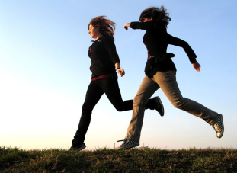
Je domovem mnoha živočichů.

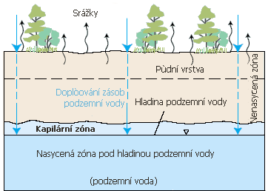

Poskytuje oporu kořenům rostlin.

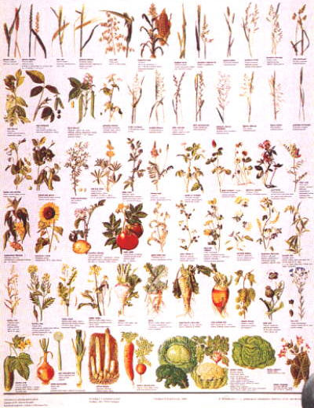
Je zdrojem živin pro rostliny.

Pěstujeme na ní mnoho užitkových rostlin.

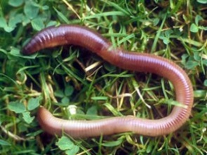
Zachycuje vodu.

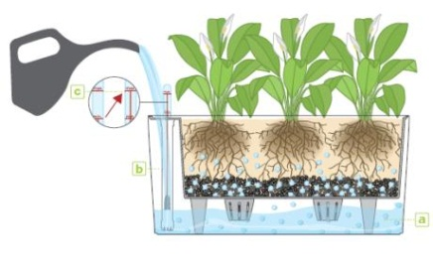
Umožňuje nám pohyb po povrchu Země.

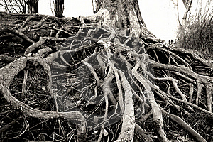

- Přečtěte si následující článek a podtrhněte, co bylo vzhledem k půdě podle vás špatně. Potom napište, jak by se dalo postupovat lépe.

Novákovi žijí v této vesnici už 10 let. Přímo za domem mají pole. Zemědělci na něj každý rok vysazují tutéž plodinu – kukuřici. Letos ho zorali na poslední chvíli, půda byla už vyschlá a tvrdá. Aby kukuřice rostla, jezdí ji zemědělci hnojit. Čím - to Novákovi netuší, vědí jen tolik, že to vždy smrdí po nějaké chemikálii. Ale chápou, že to zemědělci udělat musí, aby měli lepší úrodu. A na úrodu se Novákovi vždy těší, mladé kukuřičky jsou nejlepší naložené. Doufají jen, že letos nebude takové horko jako vloni, pole nikdo nezavlažuje, úroda by to odnesla. Novákovi také zaslechli, že prý se část pole bude na podzim prodávat, to kvůli novým obyvatelům. Chtějí tam postavit obytnou čtvrť. Snad to dopadne jinak, Novákovi by měli po kukuřici. A taky by si museli dávat větší pozor při vypouštění žumpy. Doteď ji vypouštěli právě do kukuřičného pole, je to zadarmo a nikomu to nevadilo. Zatracení noví obyvatelé!

Řešení některých úkolů:
1.
 |  |  | Z | M | I | J | E |  | Náš jedovatý had
 | K | Ř | E | Č | E | K |  |  | Hlodavec škodící na polích, kapsuje si potravu
 |  | H | M | Y | Z |  |  |  | Vážka, mravenec patří do skupiny živočichů, kterým říkáme…
 | Š | Í | P | E | K |  |  |  | Plod růže šípkové
 | S | L | Ů | N | Ě |  |  |  | Mládě slona
 |  |  | D | U | B |  |  |  | Strom, jehož plodem je žalud
 | P | L | A | Z | I |  |  |  | Želva patří do skupiny živočichů, kterým říkáme …

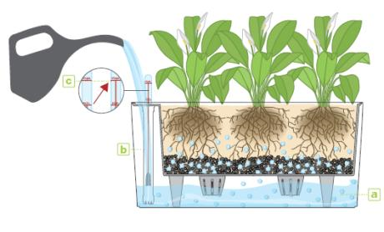
3.
Umožňuje nám pohyb po povrchu Země.

Zachycuje vodu.

Pěstujeme na ní mnoho užitkových rostlin.

Je domovem mnoha živočichů.

Je zdrojem živin pro rostliny.

Poskytuje oporu kořenům rostlin.

4. Novákovi žijí v této vesnici už 10 let. Přímo za domem mají pole. Zemědělci na něj každý rok vysazují tutéž plodinu – kukuřici. Letos ho zorali na poslední chvíli, půda byla už vyschlá a tvrdá. Aby kukuřice rostla, jezdí ji zemědělci hnojit. Čím - to Novákovi netuší, vědí jen tolik, že to vždy smrdí po nějaké chemikálii. Ale chápou, že to zemědělci udělat musí, aby měli lepší úrodu. A na úrodu se Novákovi vždy těší, mladé kukuřičky jsou nejlepší naložené. Doufají jen, že letos nebude takové horko jako vloni, pole nikdo nezavlažuje, úroda by to odnesla. Novákovi také zaslechli, že prý se část pole bude na podzim prodávat, to kvůli novým obyvatelům. Chtějí tam postavit obytnou čtvrť. Snad to dopadne jinak, Novákovi by měli po kukuřici. A taky by si museli dávat větší pozor při vypouštění žumpy. Doteď ji vypouštěli právě do kukuřičného pole, je to zadarmo a nikomu to nevadilo. Zatracení noví obyvatelé!

Obrázky použity z:
http://www.gadgetscience.com/wp-content/uploads/earthworm-300x225.jpg
http://thumbs.dreamstime.com/thumb_581/1297244943MMq6DP.jpg
http://www.samozavlazovaci-kvetinace.cz/files/Image/Delta%2020%20zalevani.JPG
http://ga.water.usgs.gov/edu/graphics/czech/wcinfiltrationsoilzone.gif
http://nd01.jxs.cz/892/953/f49d28c906_40018576_o2.jpg
http://i.iinfo.cz/images/346/behani-717.jpg

